Муниципальное автономное дошкольное образовательное учреждение Городского округа «город Ирбит» Свердловской области «Детский сад №23»
Воспитатель Милькова А.Д.
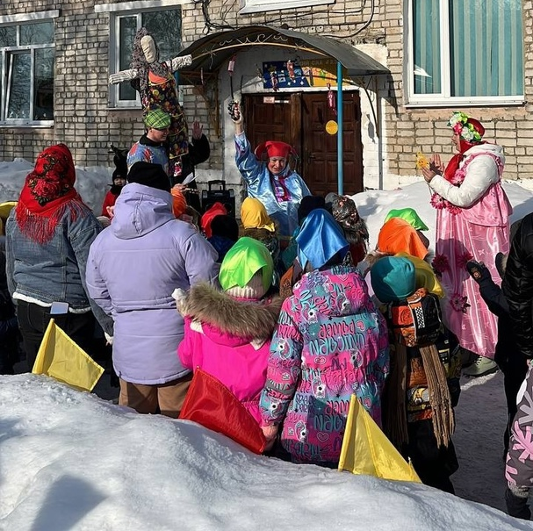
Торжествует детвора,
Аромат блинов с утра!
Зиму дружно провожаем,
Масленицу мы встречаем.

С чего начинается весна? Конечно, с проводов зимы. В масленичную неделю люди провожают зиму и встречают весну. Масленица — самый веселый, шумный, любимый народный праздник. Символами этого праздника считаются солнце, блины и чучело Масленицы.
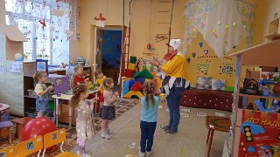

В нашем детском саду проведение народного праздника Масленица уже стало хорошей доброй традицией, и, поэтому, сегодня у нас оживление и веселье царили с самого утра. Дети очень любят этот праздник и с нетерпением ждали его начала. Мероприятие прошло ярко, интересно и весело. Ребята с румяными щечками, в ярких нарядах и платках, рассказывали пословицы и стихи, вместе со Скоморохами водили хороводы, старались показать свою смекалку и быстроту в различных играх. Никто не скучал, все только веселились! Детские глаза выражали восторг, а на лице сияла улыбка от яркого, уже по-весеннему пригревающего солнышка.
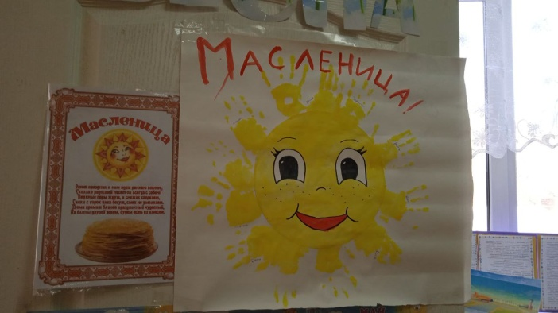
Нет, пожалуй, в России человека, который мог бы остаться равнодушным к традициям Масленичной недели: посиделкам, блинам и широким гуляньям. С раннего возраста важно приобщать детей к русским народным традициям. Наш праздник был пропитан народным колоритом: русские народные мелодии и костюмы, пляски и хороводы, игры и забавы. В завершении праздника Весна угощала детей долгожданными ароматными и вкусными блинами.
Здоровья, добра и вкусных блинов,
Солнца тепла и счастливых деньков,
Мира, уюта, веселья желаем,
С праздником Масленицы всех поздравляем!

